**浙江科技学院**

**工程技术实习报告**

**班 级： 软件工程142班**

**学 号： 1140299345**

**姓 名： 沈列飞**

**校内指导教师： 孙晓勇**

**校外指导教师： 楼鑫华**

**实习单位： 杭州十禾信息科技有限公司**

**地 点： 海创科技中心4-14-1401**

**二○一七 年 十二 月 二十七 日**

**实习日期自2017年10月30日至2017年12月29日**

**实习报告目录**

[1．前言 1](#_Toc502430294)

[2．实习单位简介 1](#_Toc502430295)

[3．实习内容 2](#_Toc502430296)

[3.1 安排的实习内容 2](#_Toc502430297)

[3.1.1 产品概要 2](#_Toc502430298)

[3.1.2 账户模块 3](#_Toc502430299)

[3.1.3 模板模块 4](#_Toc502430300)

[3.1.4 生成管理及尺码表模块 5](#_Toc502430301)

[3.1.5 微调与导出模块 6](#_Toc502430302)

[3.1.6 其他 7](#_Toc502430303)

[3.2 实习中涉及的技术 7](#_Toc502430304)

[3.2.1 Spring Boot 7](#_Toc502430305)

[3.2.2 Spring Cloud 8](#_Toc502430306)

[3.2.3 Swagger UI 9](#_Toc502430307)

[3.2.4 正则表达式 11](#_Toc502430308)

[3.2.5 Jsoup 11](#_Toc502430309)

[3.2.6 算法相关 12](#_Toc502430310)

[3.2.7 服务架构 13](#_Toc502430311)

[3.2.8 数据库MySQL 13](#_Toc502430312)

[3.2.9 文件压缩与解压 14](#_Toc502430313)

[4．实习总结（收获）与体会 14](#_Toc502430314)

[5．结束语（致谢） 15](#_Toc502430315)

[6．参考文献或附件 17](#_Toc502430316)

[7．实习报告英文摘要 18](#_Toc502430317)

[8. 实习报告评语 19](#_Toc502430318)

杭州十禾信息科技有限公司 单位的实习报告

# 1．前言

进入十禾信息科技有限公司，与单位达成协议，进入实习单位进行工程实习的时间自2017年10月30日始，至2017年12月29日止，期间主要实习内容是与单位部门中的同事开发人工智能产品开发和其他相关产品的开发工作。

# 2．实习单位简介

杭州十禾信息科技有限公司坐落于杭州城西科技创业产业核心区块——海外高层次人才创业园，毗邻中国最大的互联网公司阿里巴巴集团和国家级湿地公园，集信息资源、人才技术、文化环境于一体，区域位置得天独厚。公司自2013年7月上线以来，已经成为业内发展最快的的第三方服务商，与天猫、淘宝、京东、亚马逊、苏宁易购等主流购物平台达成长期战略合作关系。



图2.1 十禾信息科技有限公司LOGO

十禾；十，数之具也。一为东西，|为南北，则四方中央备矣；象征四通八达，正合推广及 渠道畅通之意。禾象穗成，故为嘉谷之通名；象征丰收和财富。

十禾团队的核心骨干成员都是电商领域资深人士，包括前阿里员工、淘宝小二、4A公司策划经理和第一批第三方服务市场开拓者。其核心运营团队参与制定了直通车第三方服务市场规范和业务模式，自2010年开始专注于第三方服务市场以来，近5年时间服务客户超过5000家，对电商第三方服务市场有着深刻的理解和权威的经验。

十禾是阿里生态系统首家提供完整“数据营销解决方案”的第三方服务商。公司基于不同层级的客户需求，专业提供“实际数据营销解决方案”、“品牌数据营销解决方案”、十禾电商学院培训，力求让所有从线上到线下、从中小卖家到高端品牌客户，都拥有量身定制的专属数据营销解决方案。包括但不仅限于基于大数据挖掘与分析的品牌定位、产品线规划、定价决策模型、促销活动策划、全网流量运营等专业服务内容。

未来，十禾将进一步深化和完善公司的数据营销服务体系，始终秉承“客户第一”的原则，坚持为商家提供最全面、最值得信赖的第三方服务，成为最专业的电商数据营销解决方案服务商，让电子商务变得简单。

# 3．实习内容

在本节内容中，将会介绍到我的实习单位安排的实习内容和实习中涉及的技术及其他相关的内容。

## 3.1 安排的实习内容

在实习期间，产品开题时部门的同事开会讨论产品的需求和需要使用的技术，并分配给每个人对应内容的任务，实习单位分配给我以下几个内容的任务。

### 3.1.1 产品概要

该部分主要概要地介绍实习期间在实习单位开发的产品。

在当今网购流行的时期，卖家每天需要处理很多需要上传到淘宝的详情页图片。那么，问题来了，绝大多数淘宝卖家由于技术的原因而不会使用Adobe Photoshop软件来处理淘宝图片详情页。在这种情况下，需要一个产品来代替Adobe Photoshop软件下这种处理图片的繁杂操作，需要一个能帮助淘宝卖家智能处理淘宝详情页的软件应用。在这种情况下，我所在实习单位正在开发一款能帮助淘宝卖家处理这种淘宝详情页图片的web app应用。

### 3.1.2 账户模块

在账户模块主要是涉及用户注册、登录、忘记密码等用户账户相关的操作。

在该模块中主要分配给我的任务主要是忘记密码这个操作的模块的任务，其中包含了图片验证码的验证、获取手机验证码、验证手机验证码和重设账户密码的功能。

经过对忘记密码这个流程的梳理，得出了以下有关整个忘记密码流程的流程图。

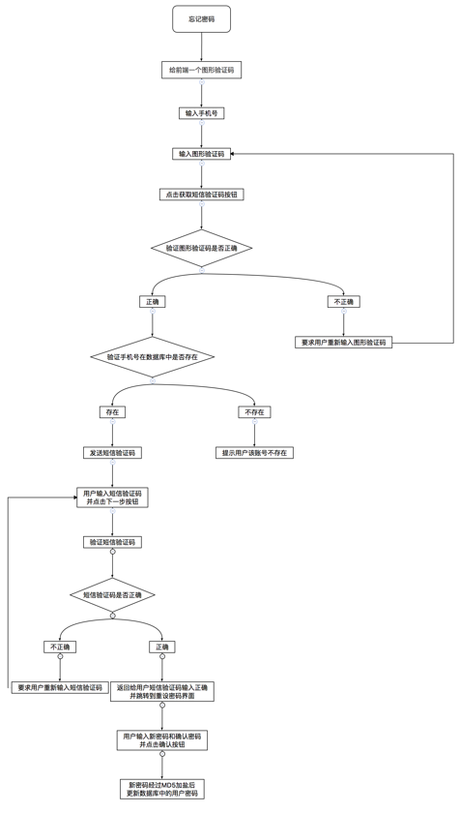

图3.1.2 忘记密码流程

所以对于图形验证码模式加手机验证码执行忘记密码流程的时候一般以上述流程图中的流程为主，若有涉及其他忘记密码的验证方式，需要以具体业务需求为准。

该部分主要核心内容是有关图形验证码验证、手机验证码发送和验证。在图形验证码验证时，需要从cookie中获取原图形验证码，然后将用户请求的验证码进行验证。验证图形验证码通过后再进行手机号与数据库中的数据进行验证，如果手机号存在则调用手机发送的方法进行发送短信验证码的操作，如果手机号不存在则给用户反馈消息。用户输入手机验证码后进行手机验证码的验证，此功能需要调用手机验证码服务的接口进行手机号的验证，验证通过则进入重设密码环节，如果验证失败则反馈给用户手机验证码验证失败的消息。

### 3.1.3 模板模块

在模板模块中主要由模板商城、模板详情和我的模板这三个子模块构成，其中涉及模板需要实现的相关的功能。

分配给我的任务主要是三个子模块的数据库表结构的设计以及相关功能的实现。接下来分块说明这些内容。

表3.1.3 模板模块相关内容实现

|  |  |  |
| --- | --- | --- |
| 模块 | 模块内容 | 模块功能点 |
| 模板商城 | 在模板商城中，主要给用户查看已经处于销售的模板。 | 在模板商城中，主要涉及的功能是去模板商城的数据库表中查询模板商城拥有的数据并且返回给前端给用户查看。 |
| 打板模块 | 第一个步骤是将模板ZIP文件、模板缩略图和模板详情图上传， 填写完模板信息之后，点击创建模板按钮，后台进行处理模板文件。 | 第一个步骤中，主要涉及的是将模板图片文件上传到相关目录，并将模板压缩文件上传到相关目录后，处理压缩文件内的HTML模板，并保存并更新数据库中的相关信息。 |
| 第二个步骤是将模板信息和图位信息输入，输入图位信息，并去后台再次处理HTML文件中的图位信息。 | 第二个步骤中，先去数据库查询需要的模板，并获取模板HTML文件，获取HTML之后，将其中的图位信息替换到HTML文件中，然后将HTML文件写会源文件，并将处理结果返回给用户 |
| 模板详情 | 在模板详情页中，主要给用户查看某一个模板的详情。 | 在模板详情页中，主要涉及的功能是去模板商城和模板详情数据库表中查询某一个模板的详细数据并返回给用户查看。 |
| 我的模板 | 在我的模板中，主要给某个用户查看自己定制的模板和自己已经使用过的模板。 | 在我的模板中，涉及的功能点一是在当用户点击某个模板的立即生成的按钮时将该模板添加到我的模板中。 |
| 在我的模板中，涉及的另一个功能点是去我的模板数据库表中查询我的模板并将我的模板表中的数据返回给用户查看。 |

### 3.1.4 生成管理及尺码表模块

在生成管理及尺码表模块中主要涉及用户选择相应模板后上传图片包，并选择相应的产品类型、添加尺码表并生成详情页等功能的内容。

在该模块中分配给我的任务有上传图片包、创建识别任务、生成详情页等功能的内容和切换模板和在生成管理模块切换模板的功能。

在上传图片包的功能中，主要是将用户上传的ZIP压缩包存储在服务器中。目前仅允许用户上传ZIP格式的压缩包，未来会支持RAR的格式。其中会检测用户上传的压缩包是否为空，如果为空的话就返回给用户反馈消息，如果不为空的话就调用上传的方法将ZIP包上传到服务器相应位置。

在创建识别任务中，主要是在上传图片包之后去数据库中插入一条识别任务以便之后自动扫描并识别图片使用。

在生成详情页的功能中，整个业务比较复杂，将会详细说明。

在生成开始之前需要对各种参数进行校验，如果其中有一个参数不对，将会反馈给用户相关结果。

在生成过程之中，有以下几个操作步骤：

首先，需要到数据库中查询图片包的状态，将数据库中的图片包的状态与上传状态进行比对，如果不是已上传的状态，则返回用户已上传的图片包不能再进行点击生成操作，如果是已上传的状态，则允许进行下一步操作。

然后，再去数据库库中修改图片包的状态，需要将其状态改为需要识别的状态。

修改完图片包识别状态之后，需要在生成历史记录表中添加一条数据并保存生成历史记录。

之后，需要将图片导出将图片导出数据保存，在这个阶段，首先需要根据模板ID查询模板文件，再根据尺码ID和用户ID查询尺码表，如果尺码表是空的就把模板文件中对应尺码表的位置替换成空的尺码表，如果尺码表不是空的，则把模板文件中对应的尺码表的位置替换成尺码表即可。

然后将HTML文件写到对应目录下，并获取HTML文件存储的相对路径。

获取到HTML文件的存储路径之后，将导出数据设置完属性并将其保存至数据库。

在上述流程结束之后进行扣费相关的功能的调用执行扣费方法。这整个流程是为了后用Node.JS进行导出详情页图片服务。

在切换模板模块，可以根据模板名进行模糊搜索加分页，并处理掉其中的逻辑，处理后将处理结果返回。

### 3.1.5 微调与导出模块

在微调与导出模块中涉及的内容微调与查看功能，详情页图片替换和切图算法和详情页下载功能等内容。

在该模块中，我负责的内容是微调与查看功能，详情页下载功能，详情页中图位替换功能和部分切图算法的内容。

在微调与查看的功能中，主要是去数据库中查询到所需要的文件，并将文件中的内容读取到，并将读取到的内容返回给用户。

在微调与查看的功能中的另一个主要的功能是用户看到并不是自己想要的图片，就可以上传本地图片文件，并返回图片URL交给前端进行渲染。

微调与查看中，在用户微调完毕之后，将接收到用户传给后端整个HTML微调与查看页面的片段。将这些片段处理成一个HTML文件，处理成HTML文件之后，将会把HTML文件存储到响应的路径，并在数据库中插入一条HTML保存记录，并反馈给用户消息。

在详情页下载的功能中，首先是去数据库查询需要下载的详情页图片文件是否存在，如果不存在则返回消息，如果存在则将详情页图片文件写入输出流中并提供用户进行下载。

在详情页图片中图位替换的功能中，首先需要查询需要替换的HTML文件是否存在，若存在，则处理传过来的图位信息，并整合成字符串，并接收传过来的图位URL，将HTML文件中对应的图位替换成响应的URL，若不存在，则反馈给用户相关消息。然后将此接口交给其他人进行对接。

在部分切图算法中，根据产品提供的规则编写对应的算法，将写完的算法的接口交给另一个人进行对接。

### 3.1.6 其他

其他方面，在入职时，主要学习了公司的架构和使用的框架与技术。并了解了淘宝开发平台的接口如何进行调用。学习了服务之间的调用以及后端的一些用户体验的调优技术。其他方面，学习了异常的处理和服务端的项目的搭建。

接下类，将从技术的层面来介绍我在实习单位的内容。

## 3.2 实习中涉及的技术

### 3.2.1 Spring Boot

Spring Boot是由Pivotal团队提供的全新框架，其设计目的是用来简化新Spring应用的初始搭建以及开发过程。该框架使用了特定的方式来进行配置，从而使开发人员不再需要定义样板化的配置。通过这种方式，Spring Boot致力于在蓬勃发展的快速应用开发领域(rapid application development)成为领导者。

在实习单位，单位使用到的技术是Spring Boot。在入职进入实习之前，关于Spring Boot的方面，自主学习了Spring Boot的入门技术。其中包括了Spring Boot项目的搭建、Spring Boot的日志输出、Spring Boot的Redis、Spring Boot的JPA、Spring Boot的MyBatis和Spring Boot的测试这几个基本的入门技术。

在实习单位中，其中我用到的有Spring Boot的项目构建、JPA和MyBatis这几个技术。

在Spring Boot的项目搭建这一块内容上，基础的Spring Boot项目基本可以使用<https://start.spring.io>，这个网站来进行项目的构建。使用这个网站进行项目的Spring Boot的maven项目基础配置完成之后，下载并解压到目标路径，解压完成之后，可以使用本地IDE进行对项目的操作。可以在其中配置maven依赖、应用启动的环境和数据库配置和其他相关配置。

在Spring Boot的JPA方面，JPA是Java Persistence API（Java持久化API）的简称，是一种类似于Hibernate的配置方式，主要学习到的内容是可以更具JPA来简化Hibernate的查询。其优点是不需要写很复杂的Hibernate语句，直接使用JPA的查询接口即可，只是在有需要的时候会在其中加入一席数据库查询的语句和方法。

在Spring Boot的MyBatis方面，主要简化了MyBatis的XML配置。即使用Java Bean的方式来配置MyBatis的XML方式即可。其他方面在Spring Boot中，使用到的有关于MyBatis的方面和使用SpringMVC的XML配置方式类似。MyBatis的优点是真正意义上地做到了数据库SQL语句和Java语句分离。

### 3.2.2 Spring Cloud

Spring Cloud是一系列框架的有序集合。它利用Spring Boot的开发便利性巧妙地简化了分布式系统基础设施的开发，如服务发现注册、配置中心、消息总线、负载均衡、断路器、数据监控等，都可以用Spring Boot的开发风格做到一键启动和部署。Spring并没有重复制造轮子，它只是将目前各家公司开发的比较成熟、经得起实际考验的服务框架组合起来，通过Spring Boot风格进行再封装屏蔽掉了复杂的配置和实现原理，最终给开发者留出了一套简单易懂、易部署和易维护的分布式系统开发工具包。

在Spring Cloud中，在基于Spring Boot的基础之上，分化出了服务治理Spring Cloud Eureka、客户端负载均衡Spring Cloud Ribbon、服务容错保护Spring Cloud Hystrix、声明式服务调用Spring Cloud Feign、API网关服务Spring Cloud Zuul、分布式配置中心Spring Cloud Config、消息总线Spring Cloud Bus、消息驱动的微服务Spring Cloud Stream和分布式服务跟踪Spring Cloud Sleuth。

在实习单位中，主要安排学习并使用到的的技术有Spring Cloud Eureka和Spring Cloud Feign这两个技术的内容。

在Spring Cloud Eureka这块内容中，主要负责对其他基础服务的治理，在Spring Cloud Eureka中，第一个步骤是需要开出了一个中心服务治理体系的服务架构。并以次架构来治理服务。

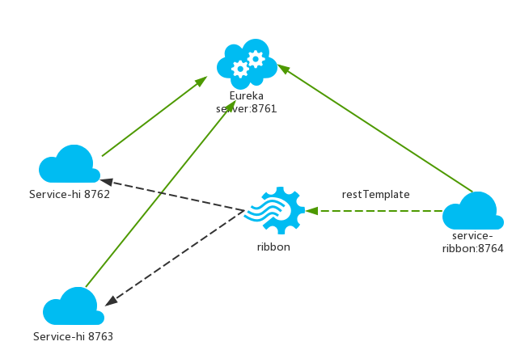

图3.2.2.1 Eureka服务治理原理

在Spring Cloud Eureka这个技术上，即一个服务治理多个服务架构，并在此基础上衍生多个服务的技术。其中一个是主要的服务治理端，其余都为服务消费端，在消费端需要配置到主要的服务提供端。这样子可以做到服务治理的完整性管理，其中若有其中一个服务消费端停止服务或者发生问题，即可以根据Eureka的服务治理端发现问题，并展开问题的排查。

在另一个名为Spring Cloud Feign技术中，主要负责服务之间相互的调用，在前面Eureka服务治理和Eureka服务消费端运行后，两个基础的环境已经存在，接下来需要处理的是启动另一个Eureka服务消费端。但是，问题随之而来，如果一个Eureka服务端开放了一个API接口，服务于服务之间如何调用。

此时，Spring Cloud Feign应运而生，在Spring Cloud Feign的Feign接口中，在配置Feign的基础之上，在接口的方法上直接调用另一个Eureka服务消费端提供的开放接口，调用之后，再返回给Service业务层相关返回结果。

### 3.2.3 Swagger UI

Swagger UI——一个API文档以及接口测试神器。在Swagger UI中，集成了几乎所有HTTP请求的API的功能。

在Spring Boot中进行Swagger UI的配置时，需要在pom.xml中配置Swagger UI有关的依赖配置。并在项目基础目录中配置Swagger UI的Java配置文件，在其中配置Java所在的Controller层的路径和其他相关配置，并在application.properties中配置Swagger UI的APP名称和其他相关配置。

在Controller层中需要配置一些和Swagger UI有关的API文档配置，比如@Api、@ApiOperation配置接口说明，@APIImplicitParams和@APIImplicitParam配置接口所需参数的说明等。

此集成接口的API文档神器的开发解决了需要开发者建立前端网页和表单来测试接口的麻烦问题。

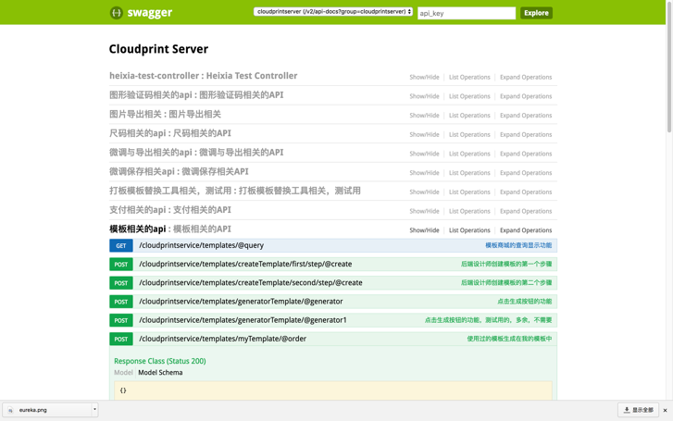

图3.2.3.1 Swagger UI的界面图（1）

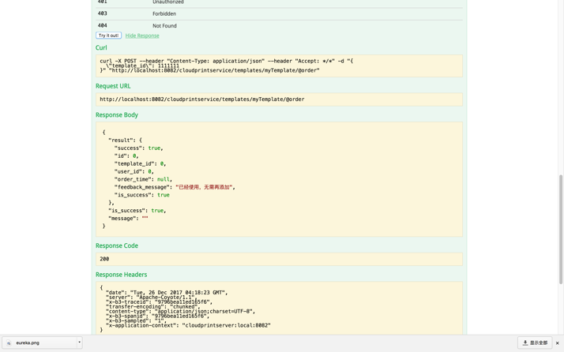

图3.2.3.2 Swagger UI的界面图（2）

并且此API接口文档测试神器的开发、很方便地解决了后端人员自测的一个问题。轻松了后端人员的测试开发。同时也为后端开发人员给前端人员提供接口提供了方便。

### 3.2.4 正则表达式

正则表达式，又称规则表达式。（英语：Regular Expression，在代码中常简写为regex、regexp或RE），计算机科学的一个概念。正则表通常被用来检索、替换那些符合某个模式(规则)的文本。

许多程序设计语言都支持利用正则表达式进行字符串操作。例如，在[Perl](https://baike.baidu.com/item/Perl" \t "_blank)中就内建了一个功能强大的正则表达式引擎。正则表达式这个概念最初是由[Unix](https://baike.baidu.com/item/Unix" \t "_blank)中的工具软件（例如sed和[grep](https://baike.baidu.com/item/grep" \t "_blank)）普及开的。正则表达式通常缩写成“regex”，[单数](https://baike.baidu.com/item/%E5%8D%95%E6%95%B0" \t "_blank)有regexp、regex，[复数](https://baike.baidu.com/item/%E5%A4%8D%E6%95%B0" \t "_blank)有regexps、regexes、regexen。

在正则表达式上，主要是给我安排了文本内容替换这个方面的任务。在完成任务的过程中，碰到了很多问题，比如匹配不成功，是司空见惯的事情。

其中，遇到了需要转义的字符，比如："\\"、"$"、 "("、 ")"、 "\*"、 "+"、 "."、 "["、 "]"、 "?"、 "^"、 "{"、 "}"和 "|"这几个字符需要转义，在Java中需要在转义字符前加上“\\”两个斜杠来解决正则匹配问题，在匹配中文的时候，需要用“[\u4e00-\u9fa5]”来进行匹配。

在正则表达式匹配其他情况时，还可以用到Java字符串的lastIndexOf(“…”)方法进行字符串匹配。

正则表达式在实习单位开发的项目中，在产品中用于操作HTML文件，将HTML文件用于内部内容匹配并替换，替换后再用于保存。

### 3.2.5 Jsoup

Jsoup是一款Java的HTML解析器，可直接解析某个URL地址、HTML文本内容和HTML文件内的内容。它提供了一套很省力的API，可通过直接操作DOM，CSS以及类似于jQuery的操作方式来取HTML内容和操作HTML内容的数据。

Jsoup的主要功能有以下几个方面：

1. 从一个URL，文件或字符串中解析HTML；
2. 使用DOM或CSS选择器来查找、取出数据；
3. 课操作HTML元素、属性和文本内容。

Jsoup的主要层次结构图如下所示：

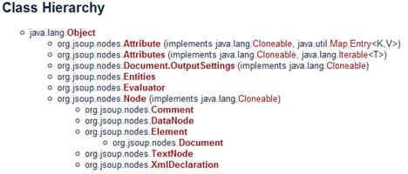

图 3.2.5 Jsoup的架构组成图

在使用Jsoup框架时，首先是使用Jsoup的parse方法，将HTML文本内容、HTML的URL地址强制解析成Document的DOM的方式的文档内容。然后就可以使用Jsoup框架中的方法进行对DOM文本的元素获取和其他需求的操作。在HTML文件操作完成之后，就可以使用Jsoup的html()方法获取到操作完后的HTML文件。获取到HTML文件操作结果后，就可以将HTML文件写入到对应目录保存以作为扒取操作的结果。

实习期间，使用Jsoup进行的处理是在创建模板的时候，需要将模板文件中的img标签属性中为data-type的值为img的src中的内容替换成相应的图位信息，其次，将模板文件中的img标签属性中的data-type的值不为img的内容替换成带HTTP头的图片src地址。第二个用到Jsoup的地方是在尺码表的木块中，当Jsoup检测到data-type有size\_table的值的div标签属性时，将其中的HTML文本内容替换成一个临时的占位符，在后期需要使用算法将尺码表解析到这个临时的占位符中。然后在操作完HTML文件之后，将HTML文件保存后并添加到对应的目录并更新数据库。

### 3.2.6 算法相关

算法是一个程序的灵魂。

算法（Algorithm）是指解题方案的准确而完整的描述，是一系列解决问题的清晰[指令](https://baike.baidu.com/item/%E6%8C%87%E4%BB%A4" \t "_blank)，算法代表着用系统的方法描述解决问题的策略机制。也就是说，能够对一定规范的[输入](https://baike.baidu.com/item/%E8%BE%93%E5%85%A5" \t "_blank)，在有限时间内获得所要求的输出。如果一个算法有缺陷，或不适合于某个问题，执行这个算法将不会解决这个问题。不同的算法可能用不同的时间、空间或效率来完成同样的任务。一个算法的优劣可以用[空间复杂度](https://baike.baidu.com/item/%E7%A9%BA%E9%97%B4%E5%A4%8D%E6%9D%82%E5%BA%A6" \t "_blank)与[时间复杂度](https://baike.baidu.com/item/%E6%97%B6%E9%97%B4%E5%A4%8D%E6%9D%82%E5%BA%A6" \t "_blank)来衡量。

算法中的指令描述的是一个[计算](https://baike.baidu.com/item/%E8%AE%A1%E7%AE%97" \t "_blank)，当其[运行](https://baike.baidu.com/item/%E8%BF%90%E8%A1%8C" \t "_blank)时能从一个初始状态和（可能为空的）初始输入开始，经过一系列有限而清晰定义的状态，最终产生输出并停止于一个终态。一个状态到另一个状态的转移不一定是确定的。[随机化算法](https://baike.baidu.com/item/%E9%9A%8F%E6%9C%BA%E5%8C%96%E7%AE%97%E6%B3%95" \t "_blank)在内的一些算法，包含了一些随机[输入](https://baike.baidu.com/item/%E8%BE%93%E5%85%A5/5481954" \t "_blank)。

在实习单位的算法方面，我主要负责部分切图的算法。根据产品提供的规则。写出算法，并将算法中的需要判断的部分处理掉，最后返回给需要调我接口的方法一个返回值。

在实习单位也只是初次在工作中涉及算法的编码，以后相信会更多地学习到有关算法的内容。

### 3.2.7 服务架构

服务架构决定了一系列服务之间是如何运行的，一个好的服务架构注定成功。

在实习单位，主要使用的是服务架构是基于Spring Cloud的服务架构。在服务架构上，主要由代理层、服务发现层、服务拦截层和服务提供层等层次组成。

在这些服务架构之间进行服务之间的相互调用，以层级关系递进，并最终返回需要的结果。

在实习单位中，我也只是初步了解了单位使用的服务架构，并未深入学习，只能写这么多了。

### 3.2.8 数据库MySQL

在数据库方面，主要学习的是数据库表的创建和约束条件的添加。以及多表操作，除此之外，在数据库方面学习的有数据的查询。

实习单位主要使用到的数据库是MySQL，其中包含以下实习内容。

在数据库中，创建表的时候，需要做到的是最好在需求完全确定的情况下设计数据库表格，否则如果是在数据库表格中添加了属性之后，用到的是MyBatis，则在自动生成工具使用完后，一些内容会由于被初始化而没有了，会影响到整个项目的运行。而如果使用的是JPA的话，那么比较省力，但是缺点是万一数据库表结构改得一多，JPA的内容就需要改很多的东西了。

在数据库中。完整性约束方面，主要涉及Spring事务的内容，在进行多表操作的时候，在某一个Service业务层方法中，在程序执行到某一个步骤而发生异常或者其他错误的时候，需要将事务进行回滚，并将内容初始化。状态会重置到最原始的状态。

其他完整性约束方面，用于单表操作的插入操作时，插入异常会导致事务回滚而抛出异常。

在多表操作的时候，需要很严谨的事务来支持，其中有一步错，需要将事务进行回滚到初始状态。以保证数据库表中没有插入脏数据。并且保证用户在操作的时候避免了错误的操作发生或者系统异常造成的不必要麻烦。

数据的查询方面，由于JPA集成了强大的查询机构，对于查询这个方面，基本无需开发人员写很多的数据库语句。如果使用的是MyBatis的话，那么还是需要开发人员写一些基于MyBatis框架的数据库语句，其中需要数据的各种判断，以及最终结果的处理和返回。

### 3.2.9 文件压缩与解压

在文件压缩与解压这个内容中，主要涉及Java的文件解压和压缩。

在压缩时需要遍历到整个压缩文件的内容，然后压缩。

在文件解压时，涉及的操作有文件的解压。但是在执行解压的操作时，如果压缩文件是用的macOS系统自带的压缩工具的话，那么需要将其在其它系统中解压会出现的\_\_MACOSX的文件夹给删除，否则会影响服务器容量的开销。

# 4．实习总结（收获）与体会

实习期间，在十禾信息科技有限公司实习单位中，在这个阶段中学到了很多在学校中所不能学到的东西。

在技术方面，学习了Spring Cloud、Spring Boot等等技术，而这些技术在学校里几乎是没有学到的机会，这些技术将对我终身受用，并且在以后工作学习的道路上，相信还会接触更多在Java方面的前沿技术。另外方面，在职业规范方面，学习到了很多编码规范，在某些地方应该使用某个方法去实现某种效果，在某些地方不应该按原先的方法去实现。

需要善于自己开发出一个能够使用的小框架，其中有一个功能需要实现多表联合模糊分页查询，但是在JPA这个技术上实现有些困难，而且在其中也要杜绝多表之间的关联配置，涉及外键这块内容比较繁琐，而且影响性能。

在其他非技术方面，与人打交道是一件很重要的事情。在和别人进行交流的时候，需要做好自己的姿态，避免出现问题。尤其是做技术方面的，需要和产品交流好需求。在自己没有明确需求的时候，不要妄自去编码，因为到最后可能造成的结果是自己的代码不能符合产品的需求，这个代码也就作废了，等于是白干，同时也浪费了自己和同事的时间，可能最后导致的结果是整个产品都要拖延。

为人之道当以诚信为本，有即有，无即无，然则言必信，行必果。作为技术上的人来说，讲究真实性是最重要的，我们要用自己的真实数据说话，而不能凭空伪造数据。

执事之道我坚信世间事本无难易，为之则易！在接手一件事情之前，我们都有这么一种感觉，这件事情好难好难，甚至会觉得自己的能力还达不到这个要求。但是换一种思路来说，这件事虽然是一件大事，但是将这件大事大而化小，各个击破后，这件大事也就由这些小事而组成了。在完成这些小事之后，等于说大事也就完成了，万事并不能一蹴而就。当克服了这些事情之后，就会觉得世间事没有难易之分，只有勤劳与懒惰之分，当去做了这件事情之后，就会觉得，自己的能力尚能达到做到这件事情的要求，并以此会觉得为之则易了。

# 5．结束语（致谢）

写到这里，不觉中已经度过了工程实习这个阶段。

在这期间，和校外导师以及工友同事们度过了我工程实习这段时光。在这段时光中，收获了很多，也得到了很多经验教训。这些经验教训将是我宝贵的非物质财富。

与此同时，在校内指导老师的问候下，明确了实习课题。

在这段时间内，感谢给我提供帮助的校外导师和工友同事的帮助，也同时感谢校内指导老师给我的问候。

# 6．参考文献或附件

[1] 翟永超 Spring Cloud 微服务实战 电子工业出版社 2017.5

[2] 汪云飞 Java EE开发的颠覆者：Spring Boot实战 电子工业出版社 2016.3

[3] (美)Bruce Eckel Thinking in Java（4th Edition） 机械工业出版社 2007.6

[4] Baron Schwartz，Peter Zailsev，Vadim Tkachenko 高性能MySQL（第3版） 电子工业出版社 2013.4

[5] 李友生 软件体系结构原理、方法与实践 清华大学出版社 2014.1

[6] (美)Craig Walls Spring in action 人民邮电出版社 2016.4

[7] (美)Cay S.Horstmann Java核心技术 卷I：基础知识（原书第10版） 机械工业出版社 2016.9

[8] 李刚 疯狂Java讲义 电子工业出版社 2014.7

[9] 李刚 疯狂HTML5+CSS3+JavaScript讲义（第2版） 电子工业出版社 2017.5

[10] 周志明 深入理解Java虚拟机 机械工业出版社 2013.5

# 7．实习报告英文摘要

In November and December of 2017 year, I passed my internship time. In this time, I practiced in Hangzhou Shihe Info Tech Ltd.

During this time, the company arranged many study task for me. In the content of internship, I mainly create an artificial Intelligent web app software product with my colleagues. In the group, I am responsible for some part of account module, template module, generator manager & size module, fine tuning & export module and so on. In this report, I introduce these modules which I been responsible for.

In the aspect of technology, the company mainly use Spring. I study some technology of Spring and Database. I study Spring Boot, Spring Cloud, Swagger UI, Regular Expression, Jsoup, Algorithm Related, some of Computer Architecture, MySQL Database, the zip & unzip of file and more. In this text, I mentioned, too.

In this time, I’ve got a lot inspiration. And this comprehension will be used for me in my life.

Finally, congratulation to my colleagues, off-campus tutor and in on-campus tutor who gave me help during this time.

# 8. 实习报告评语

|  |
| --- |
| 实习单位评语：  详见校外评定表。  负责人签名： 年 月 日 |
| 指导教师意见：  指导教师签名 年 月 日 |
| 实习成绩（按五级记分制评定）：    负责人签名 年 月 日 |